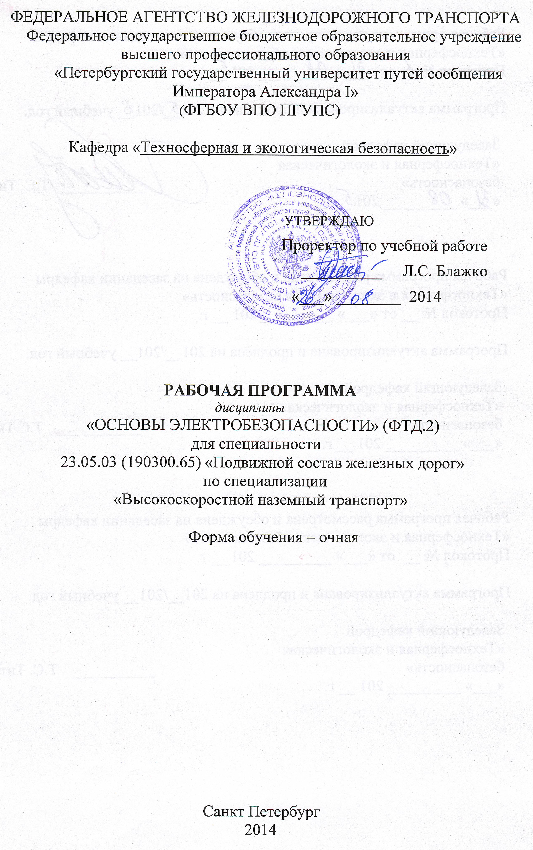

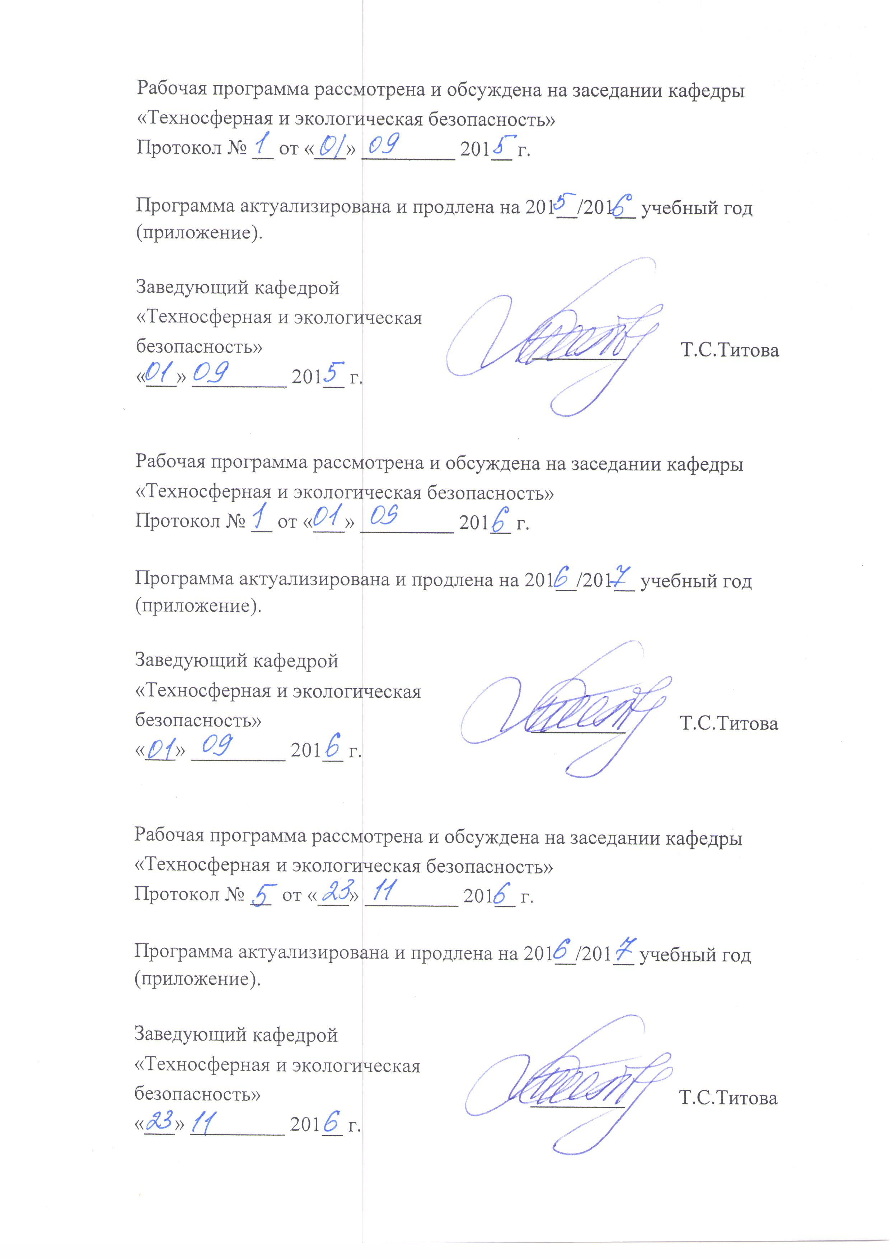

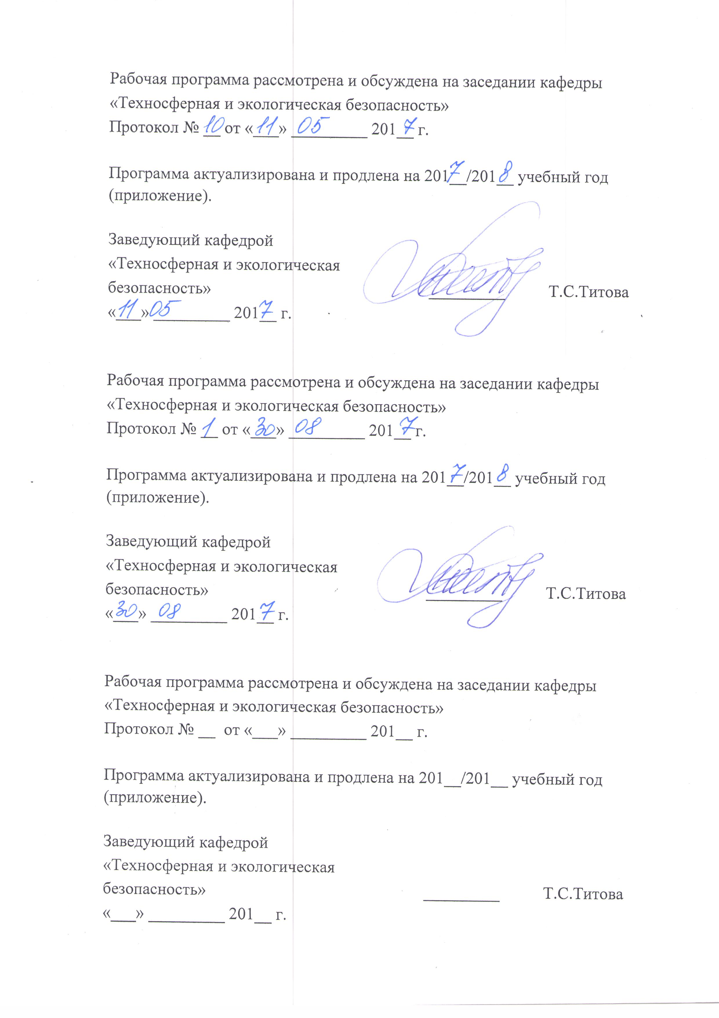

1. ЦЕЛИ ОСВОЕНИЯ ДИСЦИПЛИНЫ

Рабочая программа составлена в соответствии с ФГОС, утвержденным «17» января 2011 г. приказ N 71, по специальности 23.05.03(190300.65) «Подвижной состав железных» дорог» специализация: «Высокоскоростной наземный транспорт», по факультативной дисциплине «Основы электробезопасности».
Целями освоения курса “ Основы электробезопасности ” являются:
– приобретение совокупности знаний, умений и навыков для применения их в сфере профессиональной деятельности и позволяющих обеспечивать безопасность труда на объектах профессиональной деятельности;
- формирование характера мышления и ценностных ориентаций, при которых вопросы безопасности рассматриваются в качестве приоритета, а также представления о неразрывном единстве эффективной профессиональной деятельности и защищенности человека.
Для достижения поставленной цели решаются следующие задачи:
- изучение мер электробезопасности на объектах специальности;
2. Перечень планируемых результатов обучения по дисциплине, соотнесенных с планируемыми результатами освоения основной образовательной программы
В результате освоения дисциплины обучающийся должен:
1.Знать
- правила организации безопасных условий труда на предприятии;
- физиологические основы действия электрического тока на человека;
- коллективные и индивидуальные средства защиты;
- номенклатуру, периодичность и нормы испытаний технических и электрозащитных средств.
2. Уметь
- идентифицировать основные опасности, выбирать необходимые средства защиты,
3. Владеть
- методами контроля и испытаний технических и электрозащитных средств;
- практическими навыками по использованию приборов для контроля средств защиты;
- основными методами защиты персонала от действия электрического тока;
- навыками оказания доврачебной помощи при поражении электрическим током.
Процесс изучения дисциплины направлен на формирование следующих общекультурных компетенций (ОК):

- готовностью использовать нормативные правовые документы в своей профессиональной деятельности (ОК-6);

3. Место дисциплины в структуре основной образовательной программы
Дисциплина «Основы электробезопасности» (ФТД.2) является факультативной дисциплиной.
Для ее изучения требуется предварительное освоение следующих дисциплин:
- Б2. Б.2 «Физика»;
- С2.Б.10 «Электротехника и электроника»
Дисциплина «Основы электробезопасности» служит основой для изучения следующих дисциплин:
- С3.Б.15 «Производство и ремонт подвижного состава»;
- С3.Б.16 «Эксплуатация и техническое обслуживание подвижного состава»;
- С3.Б.17 «Организация производства»;
- С3.Б.21 «Основы электропривода технологических установок»;
- С5.Н «Научно-исследовательская работа»;
- С5.П.1 «Производственная практика»;
- С5.П.2 «Преддипломная практика»
4. Объем дисциплины и виды учебной работы
Для очной формы обучения:

Вид учебной работы | Всего часов | Семестр
Вид учебной работы | Всего часов | 5 | 7
Аудиторные занятия (всего)  В том числе:  - лекции (Л)  - практические занятия (ПЗ)  - лабораторные работы (ЛР)  - контроль самостоятельной работы (КСР) | 44  16  18  -  10 | 23  -  18  -  5 | 21  16  -  -  5
Самостоятельная работа (СРС) (всего) | 100 | 49 | 51
Подготовка к экзамену | - | - | -
Форма контроля знаний | З | - | З
Общая трудоемкость: час / з. е. | 144 / 4 | 72/2 | 72/2
Количество часов в интерактивной форме | - | - | -

5. Содержание и структура дисциплины

5.1. Содержание разделов дисциплины

№ п/п | Наименование раздела дисциплины | Содержание раздела
1 | Термины и определения. Системы передачи электроэнергии | Термины, определения, электрический ток, как опасный производственный фактор; поражающие факторы электрического тока термины и определения в системе электробезопасности; особенности построения сетей передачи электроэнергии(IT, TT, TN, TN-C, TN-C-S, TN-S), назначение элементов сетей передачи электроэнергии; электротравматизм на объектах профессиональной деятельности; причины электротравматизма; статистика электротравматизма на объектах транспорта;
2 | Действие электрического тока на организм человека, факторы, влияющие на тяжесть поражения: | Взаимосвязь условий жизнедеятельности со здоровьем и виды поражения электрическим током; особенности действия тока на организм человека; виды поражения электрическим током; механизм наступления смертельного исхода от электрического тока; электрическое сопротивление человека; зависимость сопротивления тела человека от состояния кожи, параметров электрической цепи, физиологического состояния и состояния окружающей среды; характер воздействия на человека токов различных значений; влияние воздействия на человека величины протекающего тока, рода тока, частоты, пути протекания тока, индивидуальных особенностей человека; критерии безопасности электрического тока; аварийные и неаварийные режимы работы электроустановок
3 | Анализ опасности поражения током в различных сетях передачи электроэнергии | Схемы возможного включения человека в цепь электрического тока; напряжение прикосновения и шага; прямое и косвенное прикосновение; опасность поражения током в однофазных сетях с различным режимом нейтрали; расчет тока протекающего через тело человека при различных видах включения в цепь тока; опасность поражения при нормальном и аварийном режимах работы электроустановки; опасность поражения током в трехфазны сетях с различным режимом нейтрали; расчет тока протекающего через тело человека при различных видах включения в цепь тока; опасность поражения при нормальном и аварийном режимах работы электроустановки; опасность поражения сетях постоянного тока; выбор схемы сети и режима нейтрали исходя из условий электробезопасности
4 | Растекание тока в земле | Понятие о заземлителе, естественные и искусственные заземлители; стекание тока в землю черех одиночный заземлитель; сопротивление одиночного заземлителя; методы определения сопротивления растеканию тока; стекание тока в землю через групповой и сложный заземлитель; распределение потенциала на поверхности земли; потенциал группового и сложного заземлителя; сопротивление растеканию тока группового и сложного заземлителя; напряжение прикосновения при различных видах заземлителей; напряжение шага при различных видах заземлителей; растекание тока в земле от различных видов заземлителей в неоднородном грунте; электрическое сопротивление земли; влияние внешних параметров окружающей среды на электрическое сопротивление земли; измерение удельного сопротивления земли;
5 | Технические средства защиты от поражения электрическим током | Виды защиты от поражения электрическим током; основная защита; Защита при повреждении электроустановки; дополнительная защита; оптимизация защиты в распределительных сетях; защита от прямого и косвенного прикосновения; характеристики присоединенного электрооборудования; уравнивание потенциалов; нормативные рекомендации по уравниванию потенциалов; электроустановки напряжением выше 1 кВ сети с эффективно заземленной нейтралью; нормативные требования; нормативные рекомендации; электроустановки напряжением выше 1 кВ сети с изолированной нейтралью; нормативные требования; нормативные рекомендации; электроустановки напряжением до 1 кВ с заземленной нейтралью и с изолированной нейтралью; нормативные требования; особенности систем TN-C, TN-C-S, TN-S ;устройство защитного заземления; требования к конструктивным элементам заземляющего контура; принцип действия защитного заземления; методы расчета в сетях до 1кВ и выше 1кВ;методы и средства контроля защитного заземления; оценка возможности применения естественных заземлителей; защитное зануление в электроустановках до 1кВ; принцип действия; требования к конструктивным элементам; расчет зануления на отключающую способность; защитное отключение; устройство и принцип защиты от поражения током; классификация устройств по входному параметру; методы расчета и контроля защитного отключения; применение разделительных трансформаторов, как средства защиты от поражения электрическим током; технические средства защиты от статического электричества;
6 | Электрозащитные средства, применяемые в электроустановках | Классификация электрозащитных средств в установках до 1кВ и выше 1кВ; требования к конструкции электрозащитных средств; применение средств при выполнении различных видов работ в электроустановках; нормы испытания электрозащитных средств; методы и технические средства испытаний электрозащитных средств; сертификация электрозащитных средств; нормы эксплуатации электрозащитных средств;
7 | Защита от воздействия ЭМП токов промышленной частоты, и радио частот: | Биологическое действие электромагнитных полей на человека; классификация электромагнитных полей; возможные источники ЭМП на транспорте; напряженность электрического и магнитного поля промышленной частоты; особенности производства работ в зоне влияния электромагнитного поля; применение средств индивидуальной защиты для защиты от действия ЭМП; экранирующие и защитные устройства от действия ЭМП промышленной частоты; область применения средств защиты; источники возникновения электромагнитных излучений в видео и дисплейных устройствах; методы и средства защиты от действия ЭМП; допустимые величины действия ЭМП на человека;
8 | Обеспечение безопасности при выполнении работ под напряжением(в близи эл. установок) | Категории работ по условиям обеспечения безопасности производства работ в электроустановках; особенности, достоинства и недостатки производства работ под напряжением; принципы обеспечения безопасности производства работ под напряжением; электрическая схема замещения цепи протекания тока через человека; емкостные токи человек-земля; анализ возможных опасностей при работе под напряжением; условия возникновения атмосферных перенапряжений при работе под напряжением; условия возникновения внутренних перенапряжений на месте производства работ; уровни и критерии изоляции по условиям электробезопасности; классификация изоляций; классы электрических машин;
9 | Организационные мероприятия обеспечения электробезопасности | Требования к обслуживающему персоналу; медицинское освидетельствование; обучение персонала; проверка знаний; группы по электробезопасности; классификация помещений по опасности поражения электрическим током; содержание эксплуатации электроустановок; оперативное обслуживание электроустановок; производство работ в действующих электроустановках; производство отключений и переключений; классификация защитных мероприятий обеспечения электробезопасности; наложение заземлений; устройство ограждений; применение предупредительных плакатов и знаков; проверка снятия напряжения; применение блокирующих устройств; Оказание первой доврачебной помощи.
10 | Доврачебная помощь при поражении электрическим током | Действия при обнаружении человека пораженного электрическим током; способы и средства освобождения человека от действия электрического тока; меры до врачебной помощи при поражении электрическим током; искусственное дыхание; непрямой массаж сердца; электрическая дефибрилляция сердца;

5.2 Разделы дисциплины и виды занятий

Для очной формы обучения:

№ п/п | Наименование разделов дисциплины |  | Л | ПЗ | СРС | КСР | Всего
 |  | 5 семестр
1 | Термины и определения. Системы передачи электроэнергии |  | - | 2 | 10 | 1 | 13
2 | Действие электрического тока на организм человека, факторы, влияющие на тяжесть поражения: |  | - | 2 | 10 | 1 | 13
3 | Анализ опасности поражения током в различных сетях передачи электроэнергии |  | - | 6 | 10 | 1 | 17
4 | Растекание тока в земле |  | - | 4 | 9 | 1 | 14
5 | Технические средства защиты от поражения электрическим током |  | - | 4 | 10 | 1 | 15
 |  | 7 семестр
6 | Электрозащитные средства, применяемые в электроустановках |  | 3 | - | 10 | 1 | 14
7 | Защита от воздействия ЭМП токов промышленной частоты, и радио частот. |  | 3 | - | 10 | 1 | 14
8 | Обеспечение безопасности при выполнении работ под напряжением (в близи эл. установок) |  | 3 | - | 10 | 1 | 14
9 | Организационные мероприятия обеспечения электробезопасности |  | 5 | - | 10 | 1 | 16
10 | Доврачебная помощь при поражении электрическим током |  | 2 | - | 11 | 1 | 14

6. Перечень учебно-методического обеспечения для самостоятельной работы обучающихся по дисциплине

№  п/п | Наименование раздела | Перечень учебно-методического обеспечения
1 | Термины и определения. Системы передачи электроэнергии | 1. Титова Т.С., Тихомиров О.И., Быстров Е.Н. Электробезопасность в электроустановках до 1000 В.: Учебное пособие. – СПб.: ПГУПС, 2013.  2. Долин П.А. Основы техники безопасности в электроустановках. М. Энергоатомиздат. 1986 г.  3. Правила устройства электроустановок. 7 издание  4. Правила по охране труда при эксплуатации электроустановок .М. Минэнерго 2014г.  5. Правила технической эксплуатации электроустаноавок потребителей. М. Минэнерго . 2003г.
2 | Действие электрического тока на организм человека, факторы, влияющие на тяжесть поражения: | 1. Титова Т.С., Тихомиров О.И., Быстров Е.Н. Электробезопасность в электроустановках до 1000 В.: Учебное пособие. – СПб.: ПГУПС, 2013.  2. Долин П.А. Основы техники безопасности в электроустановках. М. Энергоатомиздат. 1986 г.
3 | Анализ опасности поражения током в различных сетях передачи электроэнергии | 1. Титова Т.С., Тихомиров О.И., Быстров Е.Н. Электробезопасность в электроустановках до 1000 В.: Учебное пособие. – СПб.: ПГУПС, 2013.  2. Долин П.А. Основы техники безопасности в электроустановках. М. Энергоатомиздат. 1986 г.
4 | Растекание тока в земле | 1. Титова Т.С., Тихомиров О.И., Быстров Е.Н. Электробезопасность в электроустановках до 1000 В.: Учебное пособие. – СПб.: ПГУПС, 2013.  2. Долин П.А. Основы техники безопасности в электроустановках. М. Энергоатомиздат. 1986 г.
5 | Технические средства защиты от поражения электрическим током | 1. Титова Т.С., Тихомиров О.И., Быстров Е.Н. Электробезопасность в электроустановках до 1000 В.: Учебное пособие. – СПб.: ПГУПС, 2013.  2. Долин П.А. Основы техники безопасности в электроустановках. М. Энергоатомиздат. 1986 г.  3. Правила технической эксплуатации электроустановок потребителей. М. Минэнерго . 2003г.
6 | Электрозащитные средства, применяемые в электроустановках | 1. Титова Т.С., Тихомиров О.И., Быстров Е.Н. Электробезопасность в электроустановках до 1000 В.: Учебное пособие. – СПб.: ПГУПС, 2013.  2. Долин П.А. Основы техники безопасности в электроустановках. М. Энергоатомиздат. 1986 г.
7 | Защита от воздействия ЭМП токов промышленной частоты, и радио частот. | 1. Безопасность жизнедеятельности в энергетике: учебник для студ. Высш. Учеб. Заведений /В.Н. Еремин, В.В. Сафронов, А.Г. Схиртладзе, Г.А. Харламов. – М.: Издательский центр «Академия», 2010 г.
8 | Обеспечение безопасности при выполнении работ под напряжением (в близи эл. установок) | 1. Титова Т.С., Тихомиров О.И., Быстров Е.Н. Электробезопасность в электроустановках до 1000 В.: Учебное пособие. – СПб.: ПГУПС, 2013.  2. Долин П.А. Основы техники безопасности в электроустановках. М. Энергоатомиздат. 1986 г.  3. Правила устройства электроустановок. 7 издание  4. Правила по охране труда при эксплуатации электроустановок .М. Минэнерго 2014г.
9 | Организационные мероприятия обеспечения электробезопасности | 1. Титова Т.С., Тихомиров О.И., Быстров Е.Н. Электробезопасность в электроустановках до 1000 В.: Учебное пособие. – СПб.: ПГУПС, 2013.  2. Долин П.А. Основы техники безопасности в электроустановках. М. Энергоатомиздат. 1986 г.  3. Правила по охране труда при эксплуатации электроустановок .М. Минэнерго 2014г.
10 | Доврачебная помощь при поражении электрическим током | 1.. Маньков В.Д. Опасность поражения электрическим током и порядок и порядок оказания первой помощи при несчастных случаях на производстве. Изд. Электросервис, СПб., 2009 г.

7. Фонд оценочных средств для проведения текущего контроля успеваемости и промежуточной аттестации обучающихся по дисциплине

Фонд оценочных средств по дисциплине «Основы электробезопасности» является неотъемлимой частью рабочей программы и представлен отдельным документом, рассмотренным на заседании кафедры «Техносферная и экологическая безопасность» и утвержденным заведующим кафедрой.

8. Учебно-методическое и информационное
обеспечение дисциплины

Все обучающиеся имеют доступ к электронным учебно-методическим комплексам (ЭУМК) по изучаемой дисциплине согласно персональным логинам и паролям.
Каждый обучающийся обеспечен доступом к электронно-библиотечной системе (ЭБС) через сайт Научно-технической библиотеки Университета http://library.pgups.ru/, содержащей основные издания по изучаемой дисциплине.
ЭБС обеспечивает возможность индивидуального доступа для каждого обучающегося из любой точки, в которой имеется доступ к сети Интернет.

8.1 Перечень основной учебной литературы, необходимой
для освоения дисциплины:

1. Титова Т.С., Тихомиров О.И., Быстров Е.Н. Электробезопасность в электроустановках до 1000 В.: Учебное пособие. – СПб.: ПГУПС, 2013.
2. Долин П.А. Основы техники безопасности в электроустановках. М. Энергоатомиздат. 1986 г.
3. Правила устройства электроустановок. 7 издание
4. Правила по охране труда при эксплуатации электроустановок .М. Минэнерго 2014г.
5. Правила технической эксплуатации электроустановок потребителей. М. Минэнерго . 2003г.

8.2 Перечень дополнительной учебной литературы,
необходимой для освоения дисциплины

1.Безопасность жизнедеятельности в энергетике: учебник для студ. Высш. Учеб. Заведений /В.Н. Еремин, В.В. Сафронов, А.Г. Схиртладзе, Г.А. Харламов. – М.: Издательский центр «Академия», 2010 г.
2.Маньков В.Д. Опасность поражения электрическим током и порядок и порядок оказания первой помощи при несчастных случаях на производстве. Изд. Электросервис, СПб., 2009 г.
3.Защитное заземление и зануление электроустановок. Справочник. /В.Д. Маньков,С.Ф. Заграничный – СПб, Политехника, 2007 г.
4. Манойлов В.Е. Основы электробезопасности. М. Энергия, 1994 г.
5. Сибаров Ю.Г. Охрана труда на железнодорожном транспорте. М. Транспорт, 1988 г.
6. Князевский Б.А. Охрана труда в электроустановках. М. Энергия, 1987 г.
7. Сибикин Ю.Д. Охрана труда и электробезопасность. – М.: ИП Радио Софт, 2007 г.

8.3 Перечень ресурсов информационно-телекоммуникационной
сети «Интернет», необходимых для освоения дисциплины:

1. http://www.consultant.ru/
2. http://www.ohranatruda.ru
3. http://base.garant.ru/

8.4 Методические указания для обучающихся
по освоению дисциплины:

1. Самостоятельная работа студентов по курсу «Безопасность жизнедеятельности» ПГУПС, 2014 г.
2. Нормирование факторов производственной среды и трудового процесса: методические указания / ПГУПС, каф. "ТЭБ", 2012.
9. Перечень информационных технологий, используемых при осуществлении образовательного процесса по дисциплине, включая перечень программного обеспечения и информационных справочных систем

Перечень информационных технологий, используемых при осуществлении образовательного процесса по дисциплине «Основы электробезопасности»:
- технические средства (персональные компьютеры, проектор, видеокамеры, акустическая система);
- методы обучения с использованием информационных технологий (компьютерное тестирование, демонстрация мультимедийных материалов);
- перечень Интернет-сервисов:
http://www.consultant.ru/
http://www.ohranatruda.ru
http://base.garant.ru/
Кафедра «Техносферная и экологическая безопасность» обеспечена необходимым комплектом лицензионного программного обеспечения:
- Microsoft Windows 7;
- Microsoft Word 2010;
- Microsoft Excel 2010;
- Microsoft PowerPoint 2010.

10. Описание материально-технической базы, необходимой для осуществления образовательного процесса по дисциплине

Для проведения лекционных занятий на кафедре «Техносферная и экологическая безопасность» имеются аудитория (№№ 2-402) оборудованная специализированной учебной мебелью и техническими средствами обучения, служащими для представления учебной информации большой аудитории.

Приложение

ЛИСТ АКТУАЛИЗАЦИИ РАБОЧЕЙ ПРОГРАММЫ

Рабочая программа по дисциплине «Основы электробезопасности» (ФТД.2) актуализирована без изменений.

